太阳能跨季度蓄热过程优化控制

华中科技大学环境科学与工程学院 高云鹏 沈国民 肖行

摘要：太阳能跨季度蓄热系统中的集热子系统采用温差控制时，设定温度和控制温差具有较大的取值范围，选择合理的设定温度和温差，可以提高太阳能集热子系统的集热效率，降低水泵的能耗，对整个系统的优化运行具有重要意义。文中描述了太阳能集热子系统的一种温差控制方式，采用TRNSYS 进行了模拟研究，分析了控制方程中四个参数对太阳能集热器效率、太阳能集热量和水泵利用率的影响，并给出了四个参数的最优值。
关键词：跨季度蓄热，优化控制，TRNSYS

0 引言

太阳能和地热能是具有明显优势的可再生能源，但各自也有明显的缺点。受阴雨天气等随机因素的影响及昼夜、季节和海拔高度等条件的限制，太阳能的利用存在不稳定性和较大的间歇性。对地热能而言，也因其吸热率低而使得投资太大。此外，在热负荷大于冷负荷的北方地区，由于热泵取热和蓄热不平衡，土壤的温度场得不到有效恢复，影响系统的长期运行。因此，将太阳能和地热能结合起来供热，既可以利用两者的有点，又可以弥补各自的不足。
太阳能季节性蓄热可以将供冷季和过度季丰富的太阳能转移至太阳辐射较弱的采暖季加以利用，以补偿太阳辐射与热量需求之间的季节性差异，从而达到高效利用太阳能的目的。与短期蓄热或昼夜型蓄热相对而言，季节性蓄热是一种长期蓄热形式（通常以1年为周期）。相关文献表明，土壤季节性蓄热形式主要分为四种：热水型蓄热、砾石-水蓄热、埋管土壤蓄热和含水层蓄热[1]。本文研究的是基于地埋管的太阳能跨季度蓄热，文中对太阳能集热子系统的控制策略进行了研究分析，给出了最佳的控制策略。
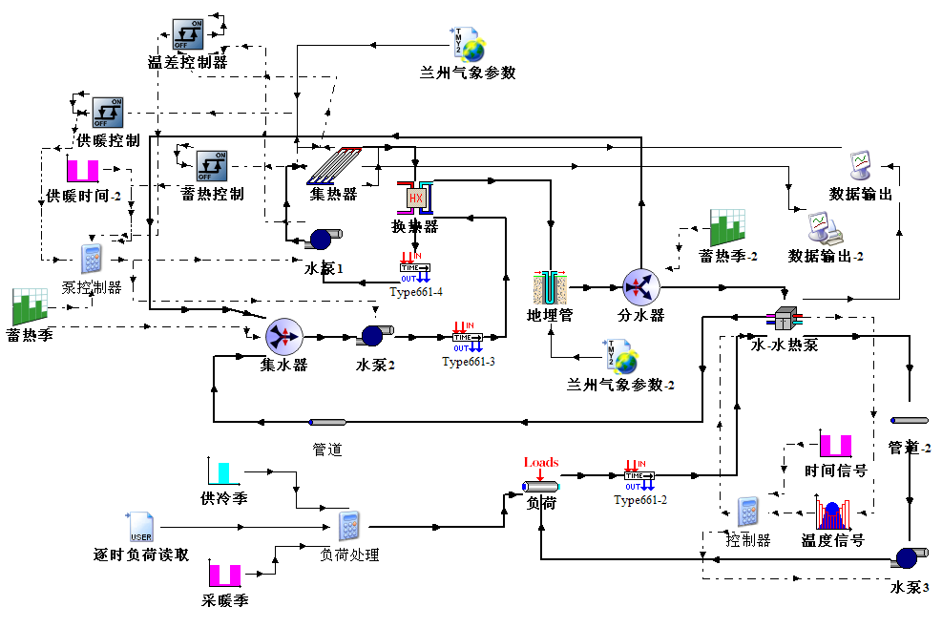
1系统模拟形式和设计参数
1.1系统模拟形式
图1 系统模拟示意图

根据太阳能和地源热泵组合方式的不同，两者联合运行的模式分为串联运行和并联运行两种情况。串联运行模式是指太阳能集热器和地埋管串联运行，按照两者与热泵机组的位置关系又分为太阳能集热器上游和地埋管上游两种形式。所谓的太阳能集热器上游是指从蒸发器出来的流体进入集热器吸热升温，从集热器出来后再进入地埋管，如果从集热器出来的流体温度高于土壤温度，则太阳能集热器除了满足供暖外还向地埋管周围土壤蓄热，有利于土壤温度场的恢复，提高热泵机组夜间运行的效率；如果从集热器出来的水温度低于土壤温度，则太阳能集热器和地埋管换热器联合供暖。地埋管上游是指，从蒸发器出来的流体首先通过地埋，经地埋管吸收热量后再进入集热器进行温升，白天在集热器的加热作用下，热泵的蒸发温度提高，从而其运行效率也相应提高。并联运行模式是指太阳能集热器和地埋管换热器联合运行，流体分别进入太阳能集热器和地埋管换热器吸热混合后再进入蒸发器。本文选择太阳能集热系统和地埋管串联且集热系统上游的运行模式。图1为系统模拟示意图。
1.2系统设计参数
本文选择位于西北兰州地区的一栋旅馆建筑作为研究建筑，使用DeST软件对建筑的逐时负荷进行了模拟。供暖季的热负荷的逐时分布图如图2所示。兰州地区的供暖期为11月~3月，在长达5个月的供暖季里，12月和1月的热负荷最大，11月和3月两个月的热负荷最小，典型设计日的最大热负荷为523.2KW，最小热负荷为208.4KW。
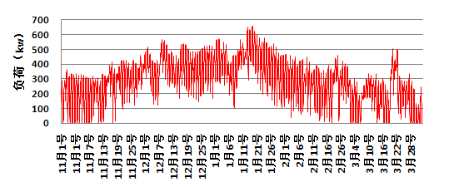
表1 系统模拟的主要设计参数
图2 采暖季热负荷逐时分布图
地点：兰州 北纬34°,东经 103°40’
室内/室外冬季设计温度 | 20℃/-11℃
典型设计日最大热负荷 | 523.2 KW
集热器面积 | 200 m2
集热器安装角度 | 45°
集热器循环泵流量 | 14000 Kg/h
土壤的导热系数 | 2.2 w/m k
土壤的热容 | 2250 KJ/m3 k
U型管的内径/外径 | 25mm/32mm
钻孔数目 | 80
钻孔深度 | 120 M
循环泵流量 | 78000 Kg/h
太阳能集热器面积的确定与系统的初投资、地埋管换热器取排热量的平衡密切相关。通常考虑当地的太阳辐射量和气候条选择合理的太阳能保证率，从而确定太阳能集热器的面积。本文选择太阳能的保证率为30%，太阳能集热器的面积为200m2。太阳能集热子系统循环泵的选择与太阳能集热器的面积有关，本文中集热子系统的流量为14000Kg/h。太阳能集热子系通过换热器间接与地埋管系统通过换热，换热效率假设为0.65。
在实际的工程中通常根据单位钻孔深度换热量的经验值或者通过热响应方法得到的测试值来设计地下换热器的埋管长度，但是决定地埋管实际换热量的因素除了土壤的热物性外，还与建筑的负荷特征、换热器内水流速度、室外气象参数和钻孔深度距离等因素有关。本文首先根据单位钻孔深度换热量的经验值来初步估算地埋管换热器的长度，然后将估算长度作为系统地埋管的模拟参数连续运行20年，分析地埋管换热器循环液体的出口温度，如果出口温度的最大值或者最小值不在合理范围内，则调整地埋管的长度，直到出现合理的地埋管循环液体出口温度为止。表1为系统模拟的主要参数。
2太阳能集热器的数学模型
在系统模拟中采用TYPE73作为真空管太阳能集热器的理论模型，其每个模拟步长内的运行热特性则使用Hottel-Whillier模型来评估。该模块可以模拟一组并联或串联的集热器，但需要用户提供通过实验测得的效率值，该效率值与无因次量（即流体同周围环境的温度差和太阳总辐射度的比值）有关，在非测试工况下，可通过调整集热器倾角和流量等参数得到效率值。太阳能集热器收集的有效集热量用式（1）表示：
式中，Qu——太阳能集热器有效集热量；A——是集热器面积；Ns——规格相同的集热器串联数量；IT——太阳能集热器上的入射辐射量；UL——单位面积太阳能集热器的热损失系数；Ti——太阳能集热器的流体入口温度；Ta——周围环境大气温度，(τα )——集热板顶盖的透射率和吸热板的吸热率的乘积；F_{R}——集热器总的热迁移效率因子。
太阳能集热器效率与一个无因次量有关，可用式（2）进行计算
(2)

式中，η_{c}——太阳能集热器的效率；Tw ——流经集热器的热媒的温度；Ta——周围环境的大气温度，IT——每平米太阳能集热器每小时受到的辐射量，可用式（3）计算
(3)
式中的R指的是从倾斜面投射到水平面的总的辐射率，可用式（）计算
(4)

式中，I_{a}(t)/I(t)——水平面上散射辐射率和总辐射率的比值，R_{b}——指从倾斜面投射到水平面的光束辐射速率。
3太阳能集热子系统的控制方式
太阳能集热系统是太阳能-地源热泵复合系统的重要组成部分，夏季收集太阳能通过地埋管储存起来冬季使用，冬季则起着加热载热流体温度、减少从土壤的取热量或者恢复土壤温度场的作用，其运行控制的好坏对整个系统的运行有重大影响。夏季太阳能辐射强，较高的蓄热温度可以减少循环水泵的开启时间，同时热流体与土壤较大的温度差可以提高地埋管的蓄热效率。冬季太阳辐射较弱，太阳能集热器对热媒加热后热媒的温升没有夏季高，为了充分利用太阳能，则需要在较低的温度下开启太阳能集热系统的循环泵，加热从蒸发器出来的水。冬季对太阳能集热系统的控制尤为重要，由于冬季环境温度低，特别是经过夜间热损耗后，集热器里的水温在开始蓄热时温度很低，所以有可能出现从地埋管所在的蓄热体取热送到集热器向周围环境散热的不良运行状况，夏季也是如此，随着蓄热的进行，土壤的温度逐渐提高，如果没有选择一个合理的蓄热温度，从集热器出来的热媒温度低于蓄热后的土壤温度，则同样会出现从土壤取热向环境散热的不良运行状况。太阳能集热系统循环泵的停启按下面的方式控制：
蓄热模式：
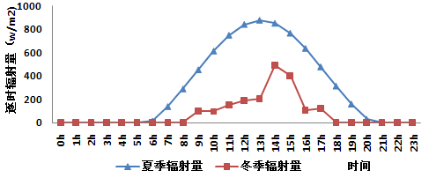
停止开启

或者
开启停止
供暖模式：
停止开启
或者 图3典型日太阳逐时辐射变化曲线图
开启停止
式中，Tsco/Tsci——分别指流经太阳能集热器的流体的出口/入口温度; T₀/T₁分别指的是蓄热/供暖工况下的控制设定温度; △T_{cx}/△T_{cg}——分别指蓄热/供热工况下集热器进出口控制温差,；△T_{hx}/△T_{hg}——分别指的是蓄热/供热工况下循环水泵开启时集热器出口温度与设定值的差值，△T_{lx}/△T_{lg}——分别指的是蓄热/供暖工况下循环水泵停止时集热器出口温度与设定值的差值。
4控制温度模拟分析
4.1控制参数对系统效率的影响
由控制公式可知，太阳能集热子系统的停启受四个参数的影响：第一个参数是蓄热/供热的设定温度，选择较低的温度，则太阳能的利用率高，但水泵的开启时间也增加，增加了水泵的能耗；第二个参数是水泵开启时太阳能集热器与设定值的温差，温差设定较大，则增加流体在集热器中的蓄热时间，提高流体出口温度，但与地埋管子系统的换热时间减少；第三参数是水泵停止运行时太阳能集热器与设定值的温差，该温差的取值越小，则水泵停止时集热里的流体温度越低，减少了太阳能集热器在夜间的耗热损失，白天收集的太阳能利用率提高， 但随着流体的温度降低，太阳能集热子系统传输到地埋管子系统的热量减少，而且增加了水泵的耗功率；第四个参数是集热器进出口温差，该参数取值大于零，防止由于太阳能集热子系统由于热媒温度低而与地埋子系统发生逆换热，将地埋中的热量提取出来送到外界散热，其取值的大小也影响了太阳能集热系统的有效集热量。太阳能集热子系统采用温差控制时，设定温度和设定温差具有较大的取值范围，选择合理的设定温度和温差，可以提高太阳能集热子系统的集热效率，降低水泵的能耗，对整个系统的优化运行具有重要意义。
4.2典型日太阳辐射量
图 3表示的是兰州地区夏季和冬季典型日地太阳能逐时辐射量，有图可知，夏季早晨7:00开始有太阳辐射，中午13时达到最大值876w/m2，而冬季则从9:00开始有太阳辐射，在下午14时达到最大值490 w/m2。夏季的辐射量基本呈对称分布，而冬季则主要集中在12时~15时之间，其他时间辐射量很小。
4.3蓄热/供暖设定温度对集热器效率的影响
首先假设其他三个参数的值分别为：△Tcx=△Tcg=2℃，△Thx=△Thg=2℃，△Tlx=△Tlg=-2℃，T0取三组数，分别为20℃,25℃和30℃，T1同样取三组数，分别为10℃,15℃和20℃，TRNSYS的模拟步长为15min,模拟的时间为1年，统计分析蓄热季和供暖季集热器的月平均效率，分析设定温度对集热器的月平均效率的影响。
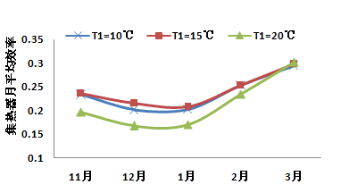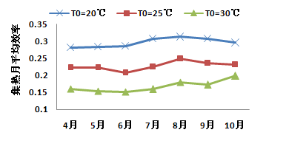
图4 蓄热季集热器月平均效率变化曲线图 图5 供暖季集热器效率变化曲线图
图4表示的是蓄热季T₀三种不同取值条件下，太阳能集热器月平均效率变化曲线图，由图可知，太阳能集热器的月平均效率随T₀取值的增大而减小，主要是由于设定温度升高后，集热器的流体入口温度升高而引起的。T₀为20℃时，蓄热季集热器的月平均效率在8月达到最大值，为0.32。T₀设定为30℃时，集热器的月平均效率在10月达到最大值。所以在不考虑循环水泵的功耗，单独从集热的效率角度来看，T₀的最佳取值为20℃
图5表示的是供热季T1在三种不同取值条件下，太阳能集热器月月平均效率变化曲线图，由图可知，T1为15℃时集热器的月平均效率最大，在11月、12月和1月略高于T1为10℃时的月平均效率，在2月和3月，集热器的月平均效率基本一致。T1为20℃时，集热器的月平均效率明显低于前两种设定值，直到三月份，取值才和T1取值为10℃和15℃时的月平均效率一致。由此可知，在供暖季，设定值T1的最佳取值为15℃。

4.4△Tcx和△Tcg对集热器年集热量的影响
集热器的进出口控制温差△Tcx和△Tcg分别选取0.5℃,1℃,1.5℃,2℃,2.5℃,3℃,3.5℃七组数据，分析研究在不同取值下的蓄热季年集热量Qsx和供暖季的年集热量Qsg。不同的取值年集热量不同，但太阳能集热系统循环水泵的开启时间和水泵功耗也不同，为了寻找最佳的控制温差，选用年集热量和水泵的功耗的比值Qsx/P和Qsg/P这两组参数来分析单位水泵耗能（1GJ）下的水泵年集热量。
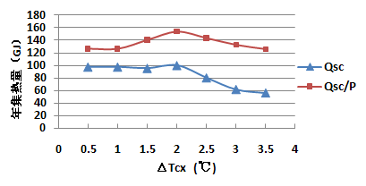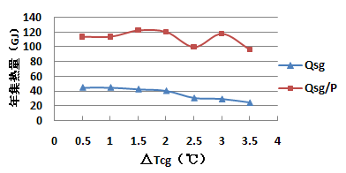
图6蓄热季集热量和水泵利用率随△Tcx变化曲线图 图7供暖季集热量和水泵利用率随△Tcg变化曲线图
图 6 和图 7分别描述的是蓄热季和供暖季太阳能集热器的年集热量和单位水泵能耗下的年集热量随控制温差的变化曲线图。
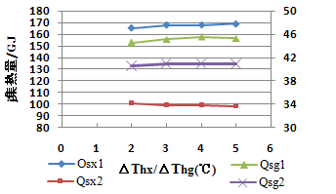
由图可知，在蓄热季时，太阳能集热器的年集热量Qsc和单位水泵能耗下的年集热量Qsc/P在控制温差△T_{cx}的值为2℃时达到最大值，所以蓄热工况下，进出口控制温差△Tcx的最优值为2℃。在供暖季时，太阳能集热器的年集热量Qsg在△Tcg取值为1.5℃时达到最大值，在2.5℃年集热量最小。单位水泵能耗下的年集热量Qsg/P则随着进出口控制温差△Tcg的增大而减小，在0.5℃~2℃之间减小较为缓慢，由2℃变为2.5℃时急剧下降，由此可知△Tcg的最佳取值为1.5℃。
4.5△Thx和△Thg对集热器年集热量的影响
假定两种蓄热和供暖模式，模式一下的蓄热设定温度T₀=20℃，供暖设定温度T₁=10℃；模式二下的蓄热设定温度T₀=30℃，供暖设定温度T1=15℃。△T_{hx}和△T_{hg}分别取值为2℃,3℃，4℃，5℃，分析不同取值对集热器年集热量的影响。图 8反应的是太阳能集热器年集热量随△Thx和△Thg的变化曲线图，模拟结果显示，△T_{hx}和△T_{hg}对年集热量基本没有影响。
图8集热量和水泵利用率变化图
4.6△Tlx和△Tlg对集热器集热量的影响
在两种蓄热和供暖模式下分析△Tlx和△Tlg对集热器年集热量的影响。模式一：蓄热设定温度T0=20℃，供暖设定温度T1=10℃，△Tcx=△Tcg=2℃；模式二：蓄热设定温度T0=30℃，供暖设定温度T1=15℃，△Tcx=△Tcg=2℃。△Tlx和△Tlg取-5℃，-2℃，0℃，1℃，2℃五个值，分别研究不同取值在△Thx和△Thg取值为2℃,3℃，4℃，5℃下太阳能年集热量Qsx和Qsg，为了分析水泵能耗对集热系统整体性能的影响，分别计算在不同模式下△Tlx和△Tlg取值变化时，太阳能年集热量与水泵能耗的比值。
图9表示的是蓄热季不同运行模式下太阳能集热量Qsx和集热量与水泵功耗的比值Qsx/P随△Tlx变化的曲线图。由图可以看出，模式一和模式二的年集热量Qsx1和Qsx2随△Tcx的增大而减小，且模式一的年集热量在△Tcx的不同取值下都远大于模式二的年集热量，与前文对蓄热设定温度的研究分析一致。模式一下，年集热量与水泵功耗的比值Qsx1/P随△Tcx的增大，说明增大△Tcx有利于提高太阳能集热子系统的整体效率，在△Tcx=0℃时，太阳能集热子系统的水泵功耗利用率最大。模式二下，不仅年集热量Qsx2随△Tcx的增大而减小，集热量与水泵功耗的比值Qsx1/P同样也随△Tcx的增大而减小，集热子系统的水泵功耗利用率没有提高，所以模式二这种蓄热模式不可取。综合考虑蓄热季的太阳能集热量和水泵的利用效率，蓄热季△Tlx的最优取值为-2℃。
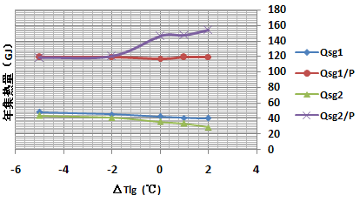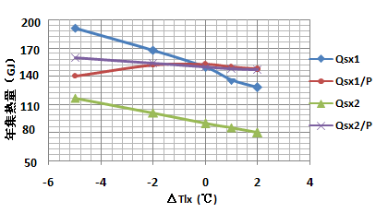
图9蓄热季集热量和水泵利用率随△Tlx变化图 图10供暖季集热量和水泵利用率随△Tlg变化图

图10 表示的是供暖季两种运行模式下太阳能集热Qsg和集热量与水泵功耗的比值Qsg/P随△T_{lg}变化的曲线图。由图可知，模式一和模式二的集热量Qsg1和Qsg2随△T_{cg}的增大而减小，但模式一的集热量下降较为缓慢，受△T_{lg}的变化影响较小，而模式二下的供暖季集热量在△T_{lg}超过0℃时急剧下降。供暖模式一下集热量与水泵功耗的比值Qsg1/P基本不受△T_{lg}的变化影响，供暖模式二下集热量与水泵功耗的比值Qsg1/P在△T_{lg}在低于-2℃时受 △T_{lg}变化的影响不大，基本维持在一个稳定值，但△T_{lg}大于-2℃时，Qsg1/P随△T_{lg}的增大而急剧增大，单位水泵功耗下的太阳能集热量显著增大，太阳能集热子系统的整体效率提高，由前文研究可知，在工暖模式二下，太阳能集热器的月平均效率也最大，所以综合考虑供暖季的太阳能集热量和水泵的利用效率，△T_{lg}的最佳取值为模式二下的0℃。
5结论
文中分析了控制方程中四个参数对太阳能集热子系统的集热量、集热器效率和水泵利用率的影响。研究表明，蓄热季的设定温度T₀=20℃，供暖季的设定温度T₁=15℃时，集热器的月平均效率最高；降低设定温度可以增加蓄热量，但水泵的利用率也相应降低。蓄热季集热器流体进出口控制温差△T_{cx}最优值为2℃，供暖季的△T_{cg}最优值为1.5℃。水泵的开启控制温差△T_{hx}和△T_{hg}对集热量和水泵的利用基本没有影响，但水泵的停止控制温差△T_{lx}和△T_{lg}对集热量和水泵利用率的影响较大，蓄热季水泵的停止控制温差△T_{lx}的最优值为-2℃，供暖季的水泵的停止控制温差△T_{lg}的最优值为0℃。

参考文献
[1]T. Schmidt, D. Mangold, H. Müller-Steinhagen. Central Solar Heating Plants with Seasonal Storage in Germany. Solar Energy. 2004, 76(1-3): 165-174
[2] Yang H, Chen X. Performance analysis of a proposed solar assisted ground coupled heat pump system. Appl Energy 2012;97(1):888–896.
[3] 韩宗伟，郑茂余，刘威．严寒地区太阳能-土壤源热泵相变蓄热供暖系统[J]．太阳能学报，2006，27(12)：1214－1218.
[4]王艳. 基于地埋管的太阳能季节性蓄热的地下传热数值分析[D].山东:山东建筑大学硕士学位论文,2011.
[5]潘玉亮. 北京地区太阳能-地源热泵复合式热泵系统应用特性研究[D].北京:中国建筑科学研究院硕士学位论文,2010.
[6]钱程. 不同气候区土壤源热泵系统的适宜性评价[D].北京:中国建筑科学研究院硕士学位论文,2008.

高云鹏 男 1988,12 硕士生在读 华中科技大学东十五楼410 13476275879 gyp77709@126.com

